**ACTIVIDAD 1 DESPLIEGUE DE APLICACIONES WEB**

Diego Mompó Redoli 26-01-21

**Índice**

1. INTRODUCCIÓN 3

2. COMANDO IPCONFIG 3

3. COMANDO PING 4

4. COMANDO NETSTAT 5

5. COMANDO UFW 5

6. COMANDO DIG 5

7. COMANDO NSLOOKUP 6

8. COMANDO CURL 6

9. COMANDO WGET 7

# **INTRODUCCIÓN**

Aquí vamos a explicar cada uno de los comandos que sirven para comunicarse con el servidor.

# COMANDO IPCONFIG

Ipconfig muestra la dirección ip, máscara subred, dirección del enlace y puerta DNS del ordenador que está conectado a la red.

Para saber si tenemos conexión a Internet, debemos saber cuál es la ip del ordenador y del servidor. Para ello utilizaremos el comando ipconfig.

**Ipconfig de mi ordenador (Linux)**

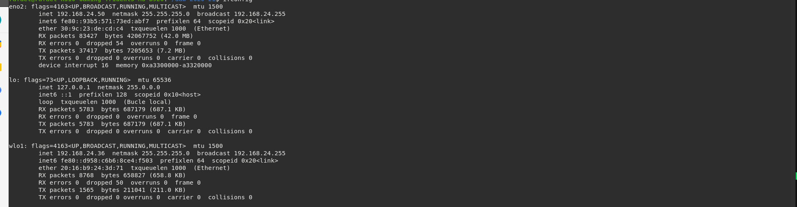

**Ipconfig de mi ordenador portátil (Windows)**

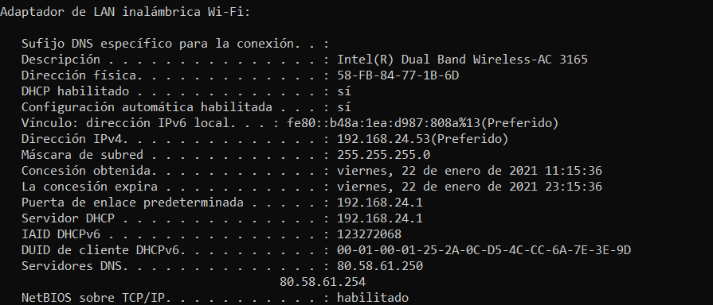

# COMANDO PING

Ping envía paquetes a la dirección ip de destinos, siempre y cuando estén en la misma red

En las siguientes imágenes se verá como el ordenador Windows le manda un petición a la dirección ip del ordenador Linux.

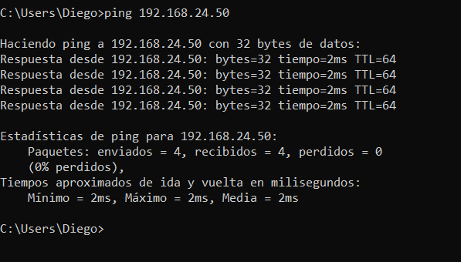

Para enviar una petición desde Linux hasta Windows o a cualquier Windows, tengo que desactivar el firewall de Windows.

# COMANDO NETSTAT

Con el comando netsat puede mirar varias cosas entre ellas, las conexiones que hay activas de Internet en los servidores. Eso se hace con la opción -l. También hay otras como -r, que sirve para mostrar tabla de ip del router.

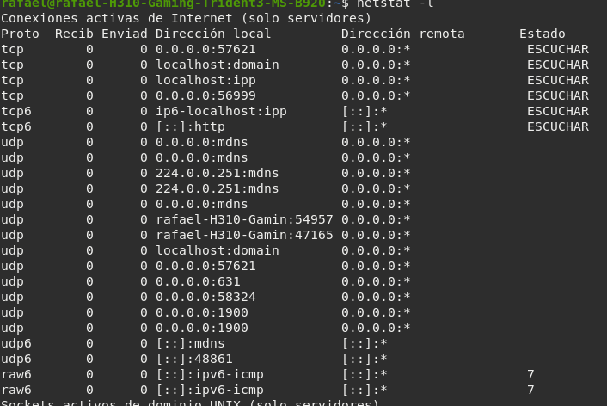

# COMANDO UFW

Cuenta con una interfaz de línea de comandos para trabajar con el firewall de Linux. SU objetivo es estableces reglas en las tablas que tiene Linux de firewall

Para instalarlo, tendríamos que ejecutar el comando sudo **apt-get install ufw**. Cuando ya esté instalado, podemos comprobar si está activo o no a través del comando sudo **ufw status verbose.**

Para habilitarlo ejecutamos el comando sudo ufw enable

# COMANDO DIG

Herramienta de línea de comandos que realiza búsquedas en los registros DNS, a través de los nombres de servidores, te devuelve el resultado. EL comando dig se instala en Linux así:

**sudo apt-get install dnsutils.**

Para ejecutarlo hay que poner el comando dig seguido de la dirección IP, el nombre de registro y el tipo de consulta.

Si ponemos en el CMD dig [www.google.es](http://www.google.es/) nos mostrará lo siguiente:

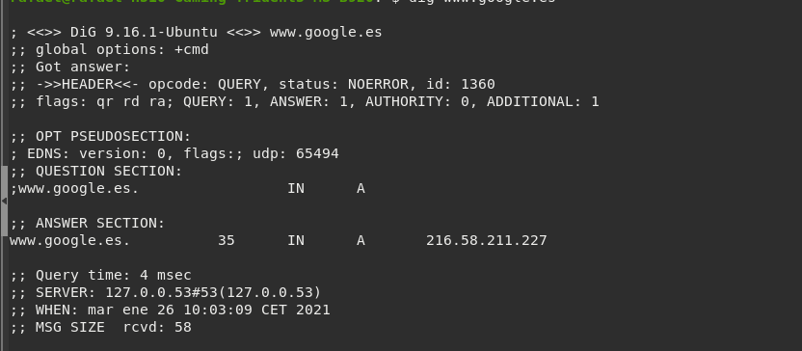 También en el dig se pueden poner que el resultados sean respuestas cortas, respuestas detalladas, especificar nombres de servidores...

# COMANDO NSLOOKUP

Este comando nos permite saber el nombre del dominio o la dirección ip que estamos buscamos. Para ello escribimos en la consola de comandos, nslookup seguido del dominio que queramos buscar. Obtenemos la ip pública del dominio.

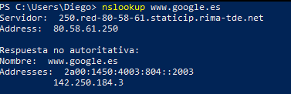

# COMANDO CURL

Herramienta de Linux que sirve para transferir datos hacia un servidor. Admite una gran capacidad de protocolos. Para instalarlo solo hay que poner en la consola de comandos **sudo apt-get install curl**.

El uso más simple del comando curl es mostrar el código fuente de una página. Como se en la siguiente imagen cuanndo ponemos en el CMD **curl** [**www.google.es**](http://www.google.es/):

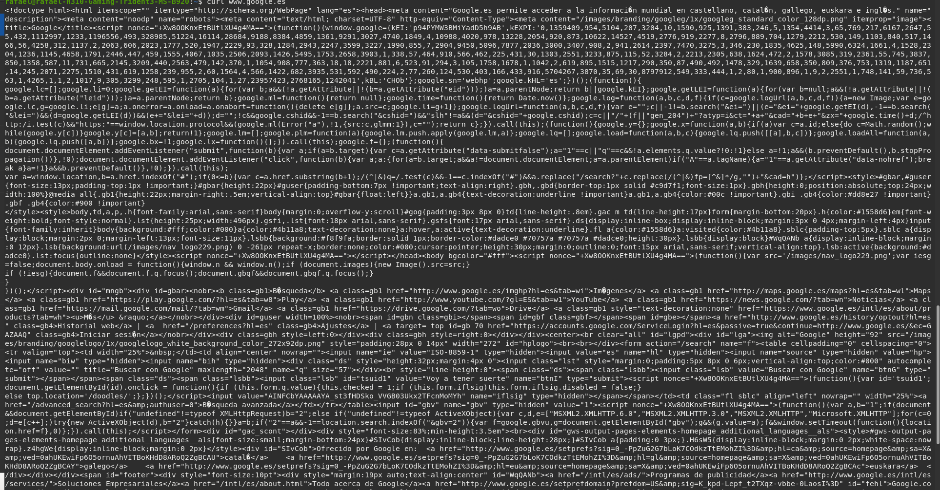

# COMANDO WGET

Con este comando se pueden descargar archivos individuales, guardar archivos en el directorio especificado…

Se instala a través del comando **sudo apt-get install wget.**

Para ejecutar una descargar por ejemplo hay que poner wget y el enlace de la descarga como se puede ver en las siguientes imagenes:

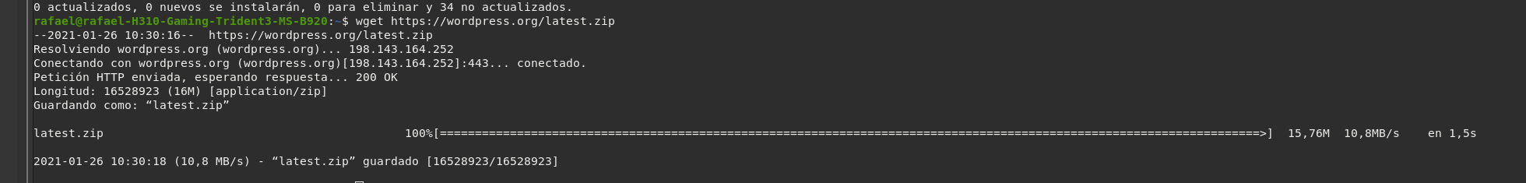

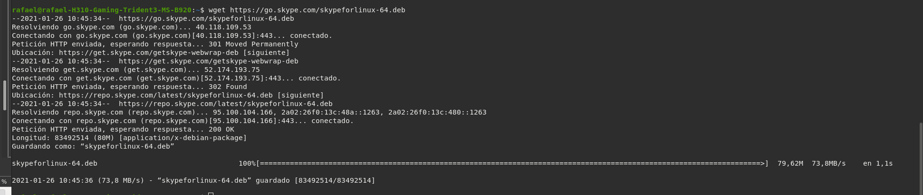

Los archivos descargados se guardan en la ruta donde se ejecuta el comando.